Προδιαγραφές και περιεχόμενο των Διαχειριστικών Σχεδίων Βόσκησης

Με το ΦΕΚ2331/Β΄/07-07-2017 (ΚΥΑ 1058/71977/3.07.2017) καθορίζονται οι προδιαγραφές και το περιεχόμενο των Διαχειριστικών Σχεδίων Βόσκησης (Δ.Σ.Β.). Στόχος τους είναι η σύνταξη μελετών διαχείρισης των βοσκήσιμων γαιών, οι οποίες θα έχουν ως επιδίωξη την αειφορική αξιοποίησή τους, προς όφελος της βιώσιμης ανάπτυξης της κτηνοτροφίας και της προστασίας του φυσικού περιβάλλοντος.
Με τα Δ.Σ.Β. επιδιώκεται η πλήρης και αντικειμενική απογραφή της φυσιογνωμίας, του καθεστώτος χρήσης και του παραγωγικού δυναμικού των βοσκήσιμων γαιών σε πανελλαδική κλίμακα με σύγχρονες τεχνολογίες, προκειμένου να γίνει ο χωρικός προσδιορισμός, να είναι γνωστή η ακριβής επιφάνειά τους, η αξιόπιστη εκτίμηση της βοσκοϊκανότητάς τους, η λιβαδική κατάσταση και να καταστεί δυνατή η διαίρεσή τους σε λιβαδικές μονάδες, οι οποίες θα κατανεμηθούν στη συνέχεια στους κτηνοτρόφους, ούτως ώστε να εξατομικευτεί η χρήση τους.
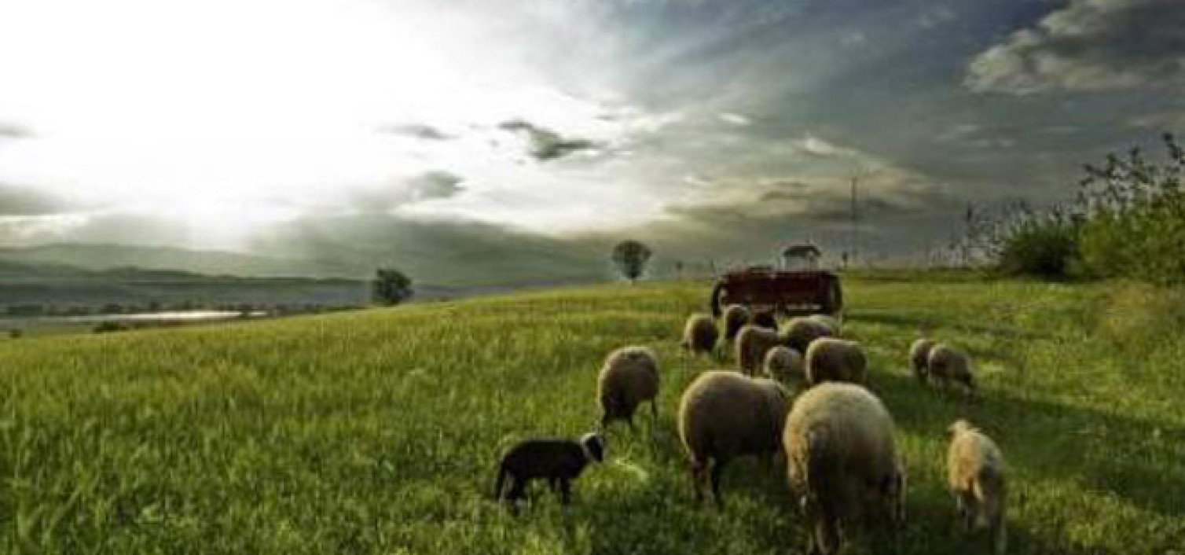
Καθορίζονται επίσης, τα έργα υποδομής και οι βελτιώσεις βλάστησης που θεωρούνται απαραίτητες για την ανάπτυξη των βοσκήσιμων γαιών και την αύξηση της βοσκοϊκανότητάς τους. Η ολοκλήρωση του Δ.Σ.Β. πραγματοποιείται με τον υπολογισμό του κόστους ανάπτυξης και την οργάνωση της διαχείρισης των βοσκήσιμων γαιών και του ζωικού κεφαλαίου.
Στο άρθρο 4 της ΚΥΑ όπου δίνονται διευκρινιστικά στοιχεία για τις βοσκήσιμες γαίες οι οποίες περιέχονται σε δασικά οικοσυστήματα.
Η διαδικασία παραχώρησης των λιβαδικών μονάδων στους κτηνοτρόφους συνοδεύεται από την υπογραφή συμφωνητικού ορθής διαχείρισης. Ενώ, για οποιαδήποτε φθορά, αλλαγή του τοπίου και υποβάθμιση του οικοσυστήματος, με υπαιτιότητα του μισθωτή κτηνοτρόφου, εφαρμόζονται κατά περίπτωση οι ποινικές διατάξεις της δασικής νομοθεσίας και επιβάλλονται επιπλέον κυρώσεις.
Η δαπάνη εκπόνησης των Δ.Σ.Β. βαρύνει τους προϋπολογισμούς των Περιφερειών κατ’ αντιστοιχία των εισπραττομένων εσόδων από μισθώματα χρήσης βοσκής των δημοσίων βοσκήσιμων γαιών, καθώς και τις πιστώσεις του Προγράμματος Δημοσίων Επενδύσεων.
Στη σύνταξη των Δ.Σ.Β., περιλαμβάνονται υπό προϋποθέσεις όλες οι εκτάσεις που μπορούν να διατεθούν για χρήση τη βόσκηση. Τα φυσικά ή νομικά πρόσωπα στην κυριότητα των οποίων βρίσκονται βοσκήσιμες γαίες δηλώνουν στην αρμόδια Περιφέρεια την επιθυμία τους οι εκτάσεις αυτές να συμπεριληφθούν στα Δ.Σ.Β. που θα εκπονηθούν, με αίτησή τους το αργότερο εντός τριών (3) μηνών από τη δημοσίευση της παρούσας. Στην περίπτωση αυτή και σε ότι αφορά στις δημοτικές βοσκήσιμες γαίες το 40% του μισθώματος από τη χρήση της βοσκής περιέρχεται στις οικείες Περιφέρειες, για την κάλυψη των δαπανών εκπόνησης και υλοποίησης των Δ.Σ.Β. με σκοπό τη βελτίωση της βοσκήσιμης γαίας.

